РЕСПУБЛИКА БЕЛАРУСЬ
КОМИТЕТ ПО ОБРАЗОВАНИЮ МИНГОРИСПОЛКОМА
учреждение образования

МИНСКИЙ ГОСУДАРСТВЕННЫЙ КОЛЛЕДЖ ЦИФРОВЫХ ТЕХНОЛОГИЙ

Группа 89 ТП

Отчет

по лабораторной работе № 6
«Разработка программ с использованием массивов»
учебный предмет
“Современные языки программирования JavaScript”
Исполнитель: Ермаченко А.Ю

Руководитель: Е.П. Сушкевич
Минск, 2025

Цель работы разобрать различные примы работы с массивами.

Ход работы:

Логические значения
- Сделайте функцию, которая параметрами принимает 2 числа. Если эти числа равны - пусть функция вернет true, а если не равны - false.
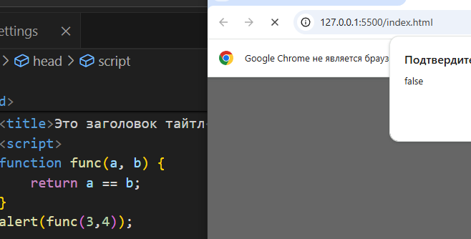

- Сделайте функцию, которая параметрами принимает 2 числа. Если их сумма больше 10 - пусть функция вернет true, а если нет - false.
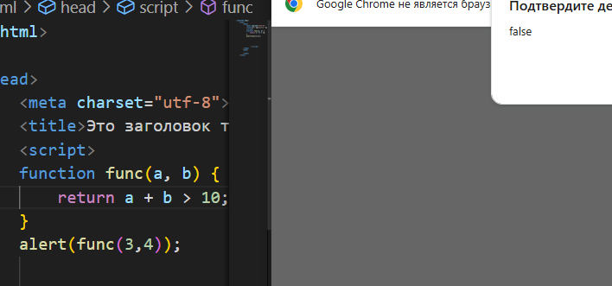

3. Сделайте функцию, которая параметром принимает число и проверяет -
отрицательное оно или нет. Если отрицательное - пусть функция вернет true, а если нет - false.
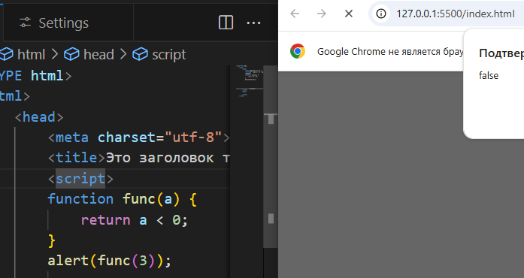

Циклы
4. С помощью цикла for сформируйте строку '123456789' и запишите ее в переменную str. 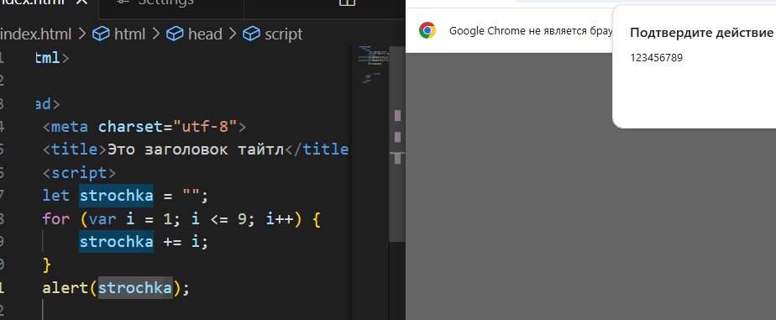

5. С помощью цикла for сформируйте строку '987654321' и запишите ее в переменную str. 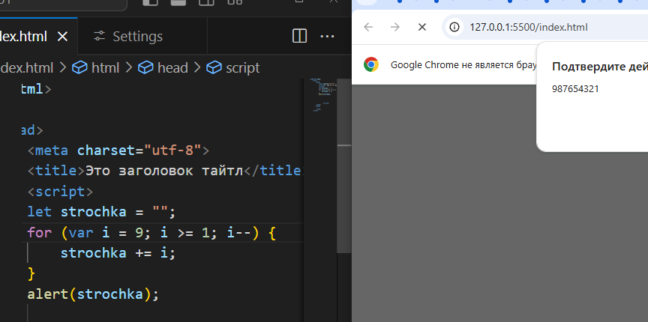
6. С помощью цикла for сформируйте строку '-1-2-3-4-5-6-7-8-9-' и запишите ее в переменную str.
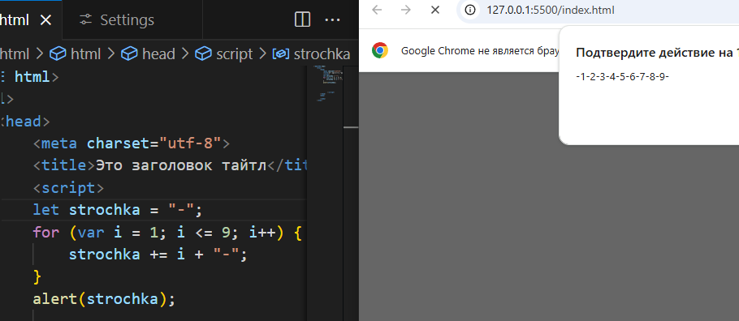
7. Нарисуйте пирамиду, как показано на рисунке, только у вашей пирамиды должно быть 20 рядов, а не 5:
x
xx
xxx
xxxx
xxxxx
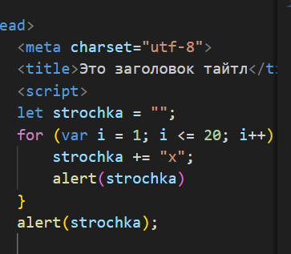
8. С помощью двух вложенных циклов нарисуйте следующую пирамидку:
1
22
333
4444
55555
666666
7777777
88888888
999999999
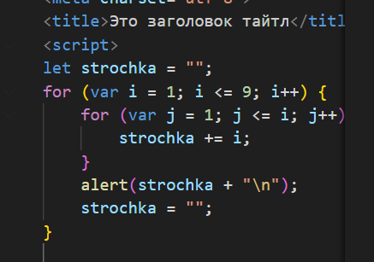
9. Нарисуйте пирамиду, как показано на рисунке, воспользовавшись циклом for:
xx
xxxx
xxxxxx
xxxxxxxx
xxxxxxxxxx
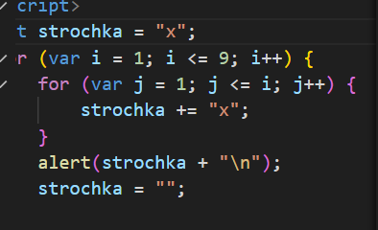

Массивы
Заполнение массивов
10. Заполните массив следующим образом: в первый элемент запишите 'x', во второй 'xx', в третий 'xxx' и так далее.
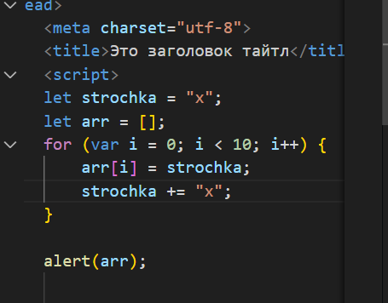
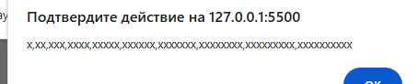

11. Заполните массив следующим образом: в первый элемент запишите '1', во второй '22', в третий '333' и так далее.
let arr = [];
for (var i = 1; i <= 9; i++) {
let n = "";
for (var j = 1; j <= i; j++) {
n += i

}
document.write(n + '<br>');

}

12. Сделайте функцию arrayFill, которая будет заполнять массив заданными значениями. Первым параметром функция принимает значение, которым заполнять массив, а вторым - сколько элементов должно быть в массиве. Пример: arrayFill('x', 5) сделает массив ['x', 'x', 'x', 'x', 'x'].
13. Дан массив с числами. Узнайте сколько элементов с начала массива надо сложить, чтобы в сумме получилось больше 10-ти.
Переворот массива
14. Дан массив с числами. Не используя метода reverse переверните его элементы в обратном порядке.

Многомерные массивы
15. Дан двухмерный массив с числами, например [[1, 2, 3], [4, 5], [6]]. Найдите сумму элементов этого массива. Массив, конечно же, может быть произвольным.
16. Дан трехмерный массив с числами, например [[[1, 2], [3, 4]], [[5, 6], [7, 8]]]. Найдите сумму элементов этого массива. Массив, конечно же, может быть произвольным.

Контрольные вопросы
1. В чем смысл использования логического или (||)?
2. Способ использования логических операторов в качестве возвращаемого значения, приведите пример.

